Напряжённо-деформированное состояние яйцеобразной оболочки под действием собственного веса и внутреннего давления
Е.Э. Кадомцева, А.С. Чепурненко, А.А. Симакова, М.В. Фарниева,
В.А. Забейворота
Донской государственный технический университет
Академия Строительства и Архитектуры
Аннотация: В настоящее время элементы природных конструкций окружающего нас мира служат основой для заимствования их архитекторами и проектировщиками в их профессиональной деятельности. Это обусловлено не только эстетической привлекательностью природных объектов, но и большой функциональностью их формы, обеспечивающей высокую степень прочности, надежности, адаптации к изменяющимся внешним условиям, комфортности их использования в качестве жилых и производственных помещений. В данной работе предоставлен анализ НДС яйцеобразной оболочки под действием собственного веса и внутреннего давления.
Ключевые слова: напряжённо-деформированное состояние, метод конечных элементов, яйцеобразная оболочка, собственный вес, внутреннее давление, анализ, усилия, деформация.

В настоящее время, как и на протяжении многих предшествующих столетий, элементы природных конструкций окружающего нас мир служит основой для заимствования их архитекторами и проектировщиками в их профессиональной деятельности. Это обусловлено не только эстетической привлекательностью природных объектов, но и большой функциональностью их формы, обеспечивающей высокую степень прочности, надежности, адаптации к изменяющимся внешним условиям, комфортности их использования в качестве жилых и производственных помещений.
Принципы формообразования биоконструкций особенно целесообразно применять при оптимальном проектировании зданий и сооружений. При выборе модели необходимо учесть соответствие критериям, которые являются определяющими, для архитектурных оболочек, а именно: прочность по форме, сопротивляемость аэродинамическим, снеговым нагрузкам, минимальный расход строительного материала и максимально рациональное использование объема. Так же следует учитывать влияние на оптимальный проект вариации параметров геометрии оболочки[1].
Структуры, подчиняющиеся закону минимума, имеют аналогии в живой природе. Одна из совершенных природных форм – скорлупа птичьего яйца[2]. Данная тонкостенная оболочка относится к оптимальным оболочечным структурам: ее основное преимущество – минимальный расход материала, обеспечивающий требуемую прочность.
При использовании биоформ в архитектурном проектировании довольно часто берется не вся оболочка, а ее часть, поэтому очень важно знать параметры сечений. Параметры этих сечений необходимы для определения опорного контура оболочки и изготовления его чертежей. В дальнейшем при расчете статики сооружения они позволяют определить усилия.
Как уже было сказано, причина эффективности применения оболочек заключается в их геометрии, но именно геометрия этих конструкций вызывает трудности при их расчете и возведении. В связи с этим тонкостенные пространственные конструкции не получили широкого распространения, что привело к замедлению развития теории расчета и проектирования таких конструкций [3].
В настоящее время наиболее эффективным и бурно развивающимся методом расчета конструкций является метод конечных элементов. Он успешно реализован в современных расчетных компьютерных программах и позволяет проводить достаточно точные расчеты сложных конструкций, в том числе и оболочечных систем, входящих в состав тонкостенных пространственных конструкций [4]. Универсальность данного метода расчета дает возможность исследовать напряженно-деформированное состояние оболочек практически любых форм.
Анализируемая оболочка в данной работе представляет собой поверхность, моделирующую скорлупу птичьего яйца, описывается неявным уравнением четвертого порядка:
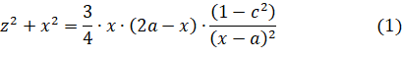
где 2a - длина большой оси (оси вращения поверхности); c - межфокусное расстояние; (a-c)/2 - расстояние от начала координат до первого фокуса меридиональной кривой [5].
В работе исследовалось НДС жёстко закреплённой половины яйцевидной оболочки из железобетона под действием собственного веса, а также внутреннего давления (рис.1).
Механические характеристики материала: модуль упругости Е=3.06∙10⁶ т/м³, коэффициент Пуассона ν = 0.2, толщина h = 0.1 м.[6].
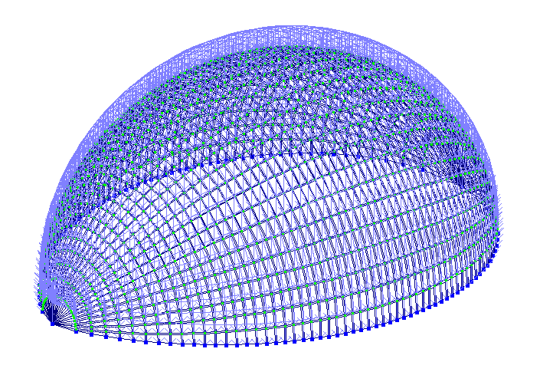
Рис. 1. – Исходная схема поверхности яйцевидной оболочки.
В первом случае исследовалось НДС оболочки под действием только собственного веса конструкции. Качественная картина деформированного состояния и распределения усилий показана на рис.2, рис. 3.
Как видно из рис. 2 образующая (эллипс) практически не меняет свою форму, в то время как направляющая (окружность) переходит в эллипс. Выпучивание происходит больше в направлении радиуса окружности.
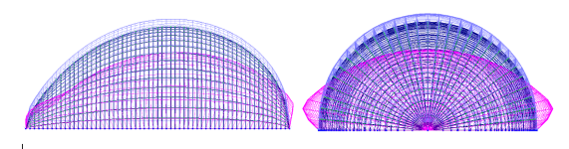
Рис. 2. – Деформированная схема (с учетом собственного веса конструкции) поверхности оболочки в осях xOz, yOz.
Картина распределения изгибающих моментов 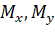 и поперечных сил 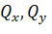в сечениях, параллельных направляющей и образующей практически одинакова (рис. 3).
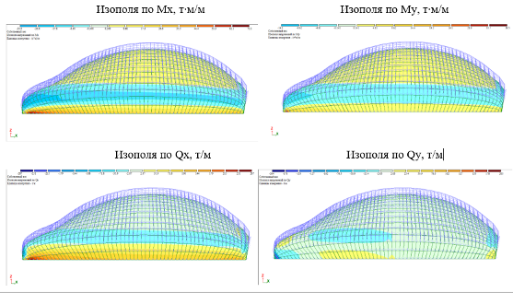
Рис. 3. – Изополя усилий M_{x}, M_{y}, Q_{x}, Q_{y}
Усилия 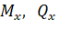, возникающие в сечениях, параллельных направляющим в среднем больше усилий 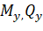, возникающих в сечениях, параллельных образующим на 85%. При этом увеличение толщины оболочки на 20% увеличивает 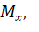на 16%, на 6%, на 16% и на 14%. Увеличение толщины оболочки в три раза увеличивает на 118%, на 108%, на 96% и на 100%. (рис.4)
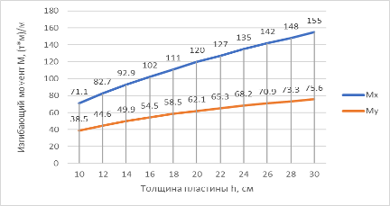
Рис. 4. – График зависимости усилий M_{x}, M_{y} от толщины оболочки.
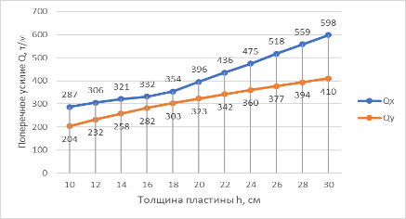
Рис. 5. – График зависимости усилий Q_{x}, Q_{y} от толщины оболочки h
Во втором случае проводился расчёт оболочки под действием равномерно распределённого внутреннего давления. Увеличивая величину внутреннего давления с шагом 5 т/м², получили следующий результат: из деформированной схемы (рис.6) видно, что форма оболочки на некотором удалении от защемлённых краёв не меняется.

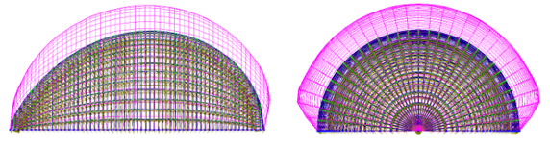
Рис. 6. – Деформированная схема ( с учетом внутреннего давления) поверхности оболочки в осях xOz, yOz
Изополя усилий оболочки (рис.7) показывают разный характер распределения M_{x}, M_{y}, Q_{x}, Q_{y}, возникающих в меридиальных и тангециальных сечениях.
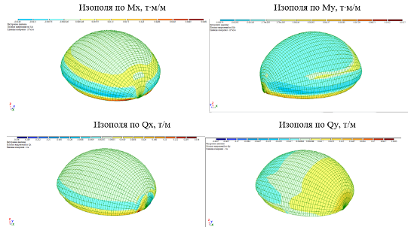
Рис. 7. – Изополя усилий M_{x}, M_{y}, Q_{x}, Q_{y}
Из графиков зависимости внутренних усилий от величины внутреннего равномерного давления (рис.7, рис.8) видно, что внутренние усилия, возникающие в тангенциальных сечениях, больше чем внутренние усилия, возникающие в меридиальных сечениях, и растут с увеличением внутреннего давление в четыре раза быстрее.
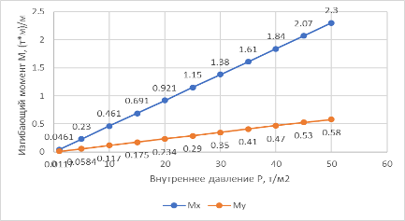
Рис. 8. – График зависимости усилий M_{x}, M_{y} от величины внутреннего давления Р
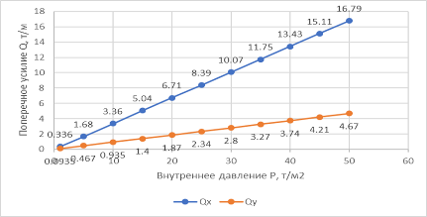
Рис. 9. – График зависимости усилий Q_{x}, Q_{y} от величины внутреннего давления Р
Проведённое исследование иллюстрирует возможности метода конечных элементов расчёта на прочность и жёсткость оболочки сложной яйцеобразной формы.
Полученные результаты показывают о необходимости учитывать собственный вес конструкции, определяют наиболее напряжённые сечения, дают общую картину напряжённо–деформированного состояния яйцеобразной оболочки под действием собственного веса и равномерно –распределённого внутреннего давления.

Литература
- Senosiain J. Bio-Architecture //Architectural Press, 2003 – Р. 240.
- Лебедев Ю.С. Архитектурная бионика. // М., Стройиздат, 1990 – 269 с.
- Hyeng Christian A. Bock, Yamb E.B. Application of cyclic shells in architecture, machine design, and bionics// International Journal of Modern Engineering Researches, 2012. – Vol. 2. – Iss. 3. – рр. 799-806.
- Агапов В.П. Метод конечных элементов в статике, динамике и устойчивости конструкций. //М.: Издательство Ассоциации строительных вузов, 2004 – 248 с.
- Кривошапко С.Н., Иванов В.Н., Халаби С.М. Аналитические поверхности: материалы по геометрии 500 поверхностей и информация к расчету на прочность тонких оболочек. // М.: Наука, 2006 - 544 с.
- Баранова Д.А. Математическая модель деформирования подкрепленных оболочек вращения при учете различных свойств материала //Инженерный вестник Дона, 2012, №2 URL: ivdon.ru/magazine/archive/n2y2012/745
- Кадомцева Е.Э., Моргун Л.В. Учёт влияния отличия модулей упругости на сжатие и растяжение при расчёте на прочность армированных балок с заполнителем из фибропенобетона // Инженерный вестник Дона, 2013, № 2 URL: ivdon.ru/magazine/archive/n2y2013/1655
- Амбарцумян С.А. Разномодульная теория упругости. // М.: Наука, 1982 - 317 с.
- Филин А.П. Прикладная механика твёрдого деформируемого тела. Т.1. - М.: Наука, 1981. -832 с.
- Shukla S.K. Shallow foundations in geosynthetics and their applications. // Editor Thomas Telford, London. 2002. pp. 123-163.
References
- Senosiain J. Architectural Press, 2003. р. 240.
- Lebedev Y.S. Arkhitekturnaya bionika [Architectural bionics]. M., Stroyizdat, 1990. р.269.
- Hyeng Christian A. Bock, Yamb E.B. International Journal of Modern Engineering Researches, 2012. Vol. 2. Iss. 3. рр. 799-806.
- Agapov V.P. Metod konechnykh elementov v statike, dinamike i ustoychivosti konstruktsiy [Finite element method in static, dynamics and stability of constructions]. M.: Izdatel'stvo Assotsiatsii stroitel'nykh vuzov, 2004. р.248.
- Krivoshapko S.N., Ivanov V.N., Khalabi S.M. Analiticheskie poverkhnosti: materialy po geometrii 500 poverkhnostey i informatsiya k raschetu na prochnost' tonkikh obolochek [Analytical surfaces: materials on the geometry of 500 surfaces and information on the calculation of the strength of thin shells]. M.: Nauka, 2006 – р. 544.
- Baranova D.A. Inženernyj vestnik Dona (Rus), 2012, №2. URL: ivdon.ru/magazine/archive/n2y2012/745
- Kadomceva E.Je., Morgun L.V. Inženernyj vestnik Dona (Rus), 2013, № 2. URL: ivdon.ru/magazine/archive/n2y2013/1655
- Ambarcumjan S.A. Raznomodul'naja teorija uprugosti [Non-modular theory of elasticity]. M.: Nauka, 1982. р. 317.
- Filin A.P. Prikladnaja mehanika tvjordogo deformiruemogo tela. [Applied mechanics of a rigid deformable body.] V.1. M.: Nauka, 1981. р. 832.
- Shukla S.K. Shallow foundations in geosynthetics and their applications. Editor Thomas Telford, London, 2002. рp. 123-163.

